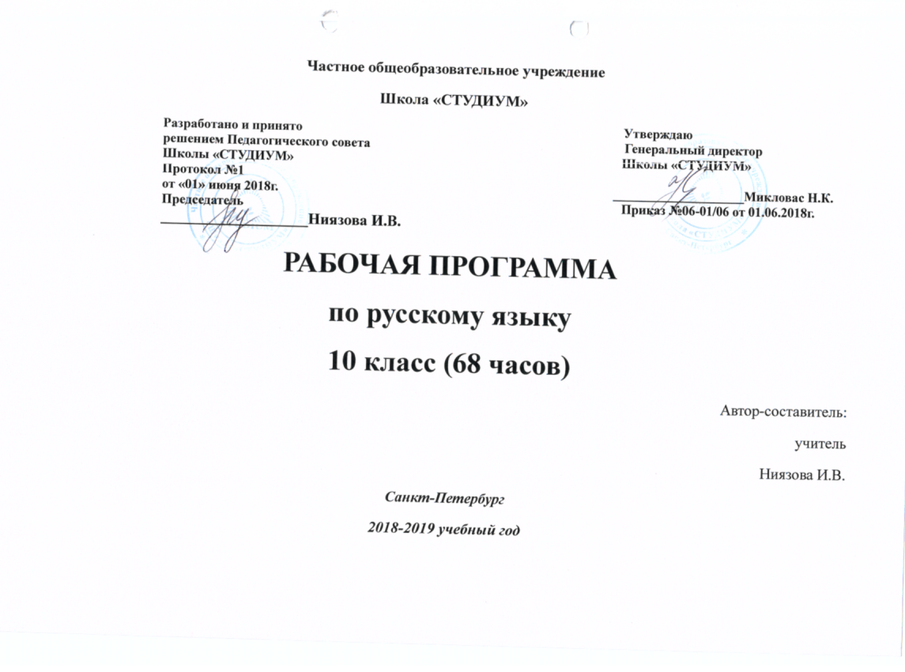

Частное общеобразовательное учреждение
Школа «СТУДИУМ»

Разработано и принято Утверждаю
решением Педагогического совета Генеральный директор
Школы «СТУДИУМ» Школы «СТУДИУМ»
Протокол №1
от «01» июня 2018г. ____________________Микловас Н.К.
Председатель Приказ №06-01/06 от 01.06.2018г.
___________________Ниязова И.В.

РАБОЧАЯ ПРОГРАММА
русский язык
10 класс
(68 часов)

Автор-составитель:
учитель
Ниязова И.В.
2018-2019 учебный год
Санкт-Петербург
2018-2019 уч.год
Пояснительная записка

Рабочая программа по русскому языку разработана на основе Государственного Федерального компонента государственного стандартного образования, утвержденного Приказом Минобразования и науки России №1089 от 2012 года «Об утверждении федерального компонента государственных стандартов начального общего, основного и среднего (полного) общего образования» и авторской программы общеобразовательных учреждений по русскому языку для 10-11 классов, допущенной Министерством образования и науки Российской Федерации ( авторы: А.И. Власенков, Л.М. Рыбченкова, Н.А. Николина. М.: Просвещение 2017)
Учебник: А.И.Власенков, Л.М. Рыбченкова. «Русский язык. Грамматика. Стили речи: Учебник для 10-11 классов.М: Просвещение, 2017»
Настоящая программа составлена на 68 часов (2 часа в неделю) в соответствии с учебным планом школы, рассчитана на 1 год обучения и является программой базового уровня обучения.

Содержание программы по русскому языку отобрано на основе компетентностного подхода к совершенствованию языковой и языковедческой, коммуникативной и культуроведческой компетенции.
Языковая и языковедческая компетенция – углубление знаний о языке как знаковой системе и общественном явлении, его устройстве, развитии и функционировании; о лингвистике как науке и ученых – русистах; овладение основными
нормами русского литературного языка, обогащение словарного запаса и грамматического строя речи учащихся; совершенствование способности к анализу и оценки языковых явлений и фактов; умения пользоваться различными лингвистическими словарями.
Коммуникативная компетенция - совершенствование владения всеми видами речевой деятельности и культурой устной и письменной речи; умений и навыков использования языка в различных сферах и ситуациях общения, соответствующих опыту, интересам, психологическим особенностям учащихся старшей школы.
Культуроведческая компетенция – осознание языка как формы выражения культуры, национально-культурной специфика русского языка; расширение знаний взаимосвязи развития языка и истории народа; совершенствование этикетных норм речевого общения, культуры межнационального общения.
Изучение русского языка на профильном уровне обеспечивает овладение умениями опознавать, анализировать, сопоставлять, классифицировать языковые явления и факты с учетом их различных интерпретаций; способность в необходимых случаях давать исторический комментарий к языковым явлениям; оценивать языковые явления и факты с точки зрения нормативности соответствия сфере и ситуации общения; разграничивать варианты норм и речевые нарушения. Профильный уровень нацеливает на применение полученных учащимися знаний и умений в собственной речевой практике, в том числе в профессионально ориентированной сфере общения.
В рабочей программе увеличено количество часов для повторения и углубления знаний по орфографии в связи с тем, что в ЕГЭ этой теме отведено достаточно много заданий, в которые включены трудные случаи правописания. Кроме того орфографическая грамотность является обязательным критерием оценки не только общей грамотности обучающегося, но и его культурного уровня в целом.
Цели обучения русскому языку на профильном уровне
Изучение русского языка в старшей школе набазовом уровне направленно на достижение следующих целей:
- воспитание гражданина и патриота; формирование представления о русском языке как духовной, нравственной и культурной ценности народа; осознание национального своеобразия русского языка; овладение культурой межнационального общения;
- развитие и совершенствование способности к речевому взаимодействию и социальной адаптации; информационных умений и навыков; навыков самоорганизации и саморазвития; готовности к осознанному выбору профессии, к получению высшего гуманитарного образования;
- углубление знаний о лингвистике как науке; языке как многофункциональной развивающейся системе; взаимосвязи основных единиц и уровней языка; языковой норме, и её функциях; функционально – стилистической системе русского языка; нормах речевого поведения в различных сферах и ситуациях общения;
- овладение умениями опознавать, анализировать, сопоставлять, классифицировать языковые явления и факты с учетом их различных интерпретаций; в необходимых случаях давать исторический комментарий к языковым явлениям; оценивать языковые явления и факты с точки зрения нормативности, соответствие в сфере и ситуации общения; и разграничивать варианты норм и речевые нарушения;применение полученных знаний и умений в собственной речевой практике, в том числе в профессионально ориентированной сфере общения; совершенствование нормативного и целесообразного использования языка в различных сферах и ситуациях общения.
Рабочая программа ориентирована на УМК А.И. Власенкова.
ПЕРЕЧЕНЬ УЧЕБНО-МЕТОДИЧЕСКИХ СРЕДСТВ ОБУЧЕНИЯ
Для учащихся:
- Власенков А.И., Рыбченкова Л.М. Русский язык. Грамматика. Текст. Стили речи. 10-11 классы: учебник для общеобразовательных учреждений: - М.: Просвещение, 2018
Для учителя:
- Золотарева И.В., Дмитриева Л.П. Поурочные разработки по русскому языку. 10 класс. – М.: ВАКО, 2017. – 368 с.
- Тропкина Л. А. Русский язык. 10 класс: Поурочные планы. - Волгоград: Учитель, 2017. - 72 с.
Дополнительная литература:
- Научно-методический журнал «Русский язык в школе».
- Квятковский А.П. Школьный орфоэпический словарь.
- Крысин Л.П. Толковый словарь иноязычных слов.
- Крысин Л.П. Школьный словарь иностранных слов.
- Сборник таблиц по русскому языку.
- Шанский Н.М., Зимин В.И., Филиппов А.В. Школьный фразеологический словарь русского языка: Значение и происхождение словосочетаний.

Календарно-тематический план уроков русского языка в 10 классе (профильный уровень)

Кол-во часов | ТЕМА | ДАТА
5 | Общие сведения о языке (введение в языкознание).
1 | Диагностическая работа по материалу, изученному в 5-9 классах.
1 | Язык как общественное явление. Взаимосвязь языка и культуры. Основные функции языка.
1 | Русский язык в кругу других славянских языков. Отражение в языке материальной и духовной культуры русского и других народов.
1 р/р | Обучение связному монологическому высказыванию на лингвистическую тему: формы существования русского языка.
1 р/р | Совершенствование умений и навыков создания текстов разных функционально-смысловых типов, стилей и жанров. Обучение написанию сочинения-рассуждения на морально-нравственную тему.
4 | Фонетика. Орфоэпия.
1 | Обобщение и систематизация ранее приобретенных обучающимися знаний и умений по фонетике, графике, орфоэпии и орфографии.
1 | Классификация фонетических единиц русского языка. Звук речи и фонема.
1 | Позиционные чередования звуков речи. Ударение в русском языке. Работа с тестами.
1 | Интонационные особенности русской речи. Основные элементы интонации.
8 | Лексика и фразеология.
1 | Слово – основная единица языка. Многозначные слова, омонимы, синонимы, антонимы, паронимы.
1 | Практическая работа по созданию текста с использованием синонимов, антонимов, паронимов и омонимов.
1 | Лексика русского языка с точки зрения ее употребления.
1 | Лексическая сочетаемость слов. Работа с тестами.
1 | Фразеологические единицы русского языка: идиомы, фразеологические сочетания, пословицы и поговорки, крылатые выражения.
1 | Лексические средства выразительности. Работа с тестами.
1 | Тропы, стилистические фигуры и особенности их использования.
1 | Контрольная работа по теме «Лексика и фразеология».» Фонетика
5 | Морфемика и словообразование.
1 | Морфема как часть слова. Виды морфем. Варианты морфем.
1 | Многозначность морфем. Морфемная синонимия и антонимия.
1 | Системы современного русского словообразования. Продуктивные способы образования частей речи.
1 | Словообразовательный анализ слов.
1 | Контрольная работа по теме «Морфемика и словообразование».
6 | Морфология.
1 | Общее грамматическое значение, морфологические и синтаксические признаки знаменательных частей речи.
1 | Служебные части речи и их морфологические признаки. Слова, находящиеся вне системы частей речи.
1 | Морфологические средства выразительности речи. Их поиск в тексте.
1 | Морфологический разбор частей речи.
1 р/р | Обучение написанию сочинения-рассуждения.
1 р/р | Написание сочинения-рассуждения.
30 | Орфография.
1 | Правописание безударных гласных в корне.
1 | Правописание чередующихся гласных в корне. Работа с тестами.
1 | Правописание И и Ы после приставок.
1 | Правописание гласных после шипящих и Ц.
1 | Правописание приставок пре- и при-.
1 | Правописание приставок на з- и с-.
1 | Правописание согласных в корне (звонкие и глухие, непроизносимые).
1 | Правописание разделительных Ъ и Ь.
1 | Ь для обозначения грамматических форм.
1 | Правописание окончаний существительных.
1 | Правописание суффиксов существительных.
1 | Правописание окончаний прилагательных и причастий.
1 | Правописание суффиксов прилагательных.
1 | Правописание суффиксов причастий (кроме Н и НН).
1 | Правописание Н и НН в суффиксах причастий и отглагольных прилагательных.
1 | Правописание Н и НН в существительных и наречиях. Работа с тестами.
1 | Правописание окончаний глаголов.
1 | Правописание суффиксов глаголов.
1 | Правописание числительных.
1 | Правописание местоимений.
1 | Правописание сложных слов.
1 р/р | Обучение написанию сочинения-рассуждения.
1 р/р | Написание сочинения-рассуждения.
1 | Слитное, дефисное и раздельное написание наречий. Работа с тестами.
1 | Правописание предлогов.
1 | Правописание союзов.
1 | Правописание частиц (кроме отрицательных). Работа с тестами.
1 | Правописание НЕ с различными частями речи.
1 | Правописание НЕ и НИ. Работа с тестами.
1 | Контрольная работа по теме «Орфография».
10 | Речь. Функциональные стили речи.
1 | Текст как продукт речевой деятельности. Его место в системе языка и речи. Текст и его строение. Тема и основная мысль текста.
1 | Способы связи предложений в тексте. Работа с тестами.
1 | Типы текста. Работа с тестами.
1 | Функциональные стили речи. Разговорная речь и язык художественной литературы как разновидности современного русского языка.
1 | Научный стиль. Его назначение, стилевые признаки и разновидности.
1 | Варианты информационной переработки текста: тезисы, конспект, аннотация.
1 | Приемы совершенствования и редактирования текста.
1 | Реферат как вариант переработки текста.
1 | Итоговый контроль (тест).
1 | Создание собственного текста на заданную тему.
68

Требования к уровню
подготовки выпускников
В результате изучения русского языка ученик должен
знать/понимать
  - функции языка; основные сведения о лингвистике как науке, роли старославянского языка в развитии русского языка, формах существования русского национального языка, литературном языке и его признаках;
  - системное устройство языка, взаимосвязь его уровней и единиц;
  - понятие языковой нормы, ее функций, современные тенденции в развитии норм русского литературного языка;
  - компоненты речевой ситуации; основные условия эффективности речевого общения;
  - основные аспекты культуры речи; требования, предъявляемые к устным и письменным текстам различных жанров в учебно-научной, обиходно-бытовой, социально-культурной и деловой сферах общения;
уметь
  - проводить различные виды анализа языковых единиц; языковых явлений и фактов, допускающих неоднозначную интерпретацию;
  - разграничивать варианты норм, преднамеренные и непреднамеренные нарушения языковой нормы;
  - проводить лингвистический анализ учебно-научных, деловых, публицистических, разговорных и художественных текстов;
  - оценивать устные и письменные высказывания с точки зрения языкового оформления, эффективности достижения поставленных коммуникативных задач;
  - объяснять взаимосвязь фактов языка и истории, языка и культуры русского и других народов;
аудирование и чтение
  - использовать разные виды чтения (ознакомительно-изучающее, ознакомительно-реферативное и др.) в зависимости от коммуникативной задачи;
  - извлекать необходимую информацию из различных источников: учебно-научных текстов, справочной литературы, средств массовой информации, в том числе представленных в электронном виде на различных информационных носителях;
  - владеть основными приемами информационной переработки устного и письменного текста;
говорение и письмо
  - создавать устные и письменные монологические и диалогические высказывания различных типов и жанров в социально-культурной, учебно-научной (на материале изучаемых учебных дисциплин), деловой сферах общения; редактировать собственный текст;
  - применять в практике речевого общения основные орфоэпические, лексические, грамматические нормы современного русского литературного языка; использовать в собственной речевой практике синонимические ресурсы русского языка;
  - применять в практике письма орфографические и пунктуационные нормы современного русского литературного языка;
  - соблюдать нормы речевого поведения в различных сферах и ситуациях общения, в том числе при обсуждении дискуссионных проблем;
использовать приобретенные знания и умения в практической деятельности и повседневной жизни для:
  - осознания русского языка как духовной, нравственной и культурной ценности народа; приобщения к ценностям национальной и мировой культуры;
  - углубления лингвистических знаний, расширения кругозора в области филологических наук и получения высшего филологического образования;
  - совершенствования коммуникативных способностей; развития готовности к речевому взаимодействию, межличностному и межкультурному общению, сотрудничеству;
  - увеличения продуктивного, рецептивного и потенциального словаря; расширения круга используемых языковых и речевых средств; совершенствования способности к самооценке через наблюдение за собственной речью;
  - развития интеллектуальных и творческих способностей, навыков самостоятельной деятельности, использования языка для самореализации, самовыражения в различных областях человеческой деятельности;
  - удовлетворения познавательных интересов в области гуманитарных наук;
- самообразования и активного участия в производственной, культурной и общественной жизни государства.

